**Строение цветка**

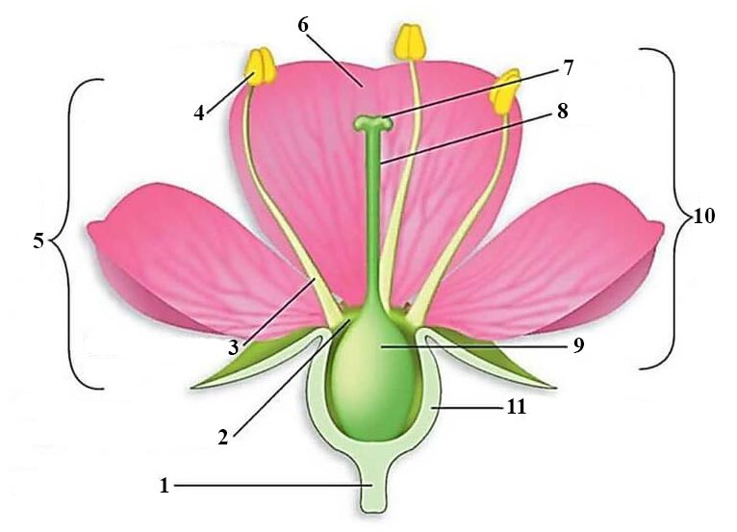

**Строение цветка**

